Ճանապարհ, ժամանակ արագություն
Դասարանական առաջադրանքներ
1․360կմ ճանապարհն ավտոմեքենան անցել է 90կմ/ժ, ավտոբուսը՝ 60կմ/ժ, իսկ հեծյալը՝ 12կմ/ժ արագությամբ։ հաշվի՛ր նրանց ծախսած ժամանակը։ 360:90=4, 360:60=6, 360:12=30, 30+4+6=40
2. Ավտոմեքենան գյուղից քաղաք ճանապարհն անցավ 4 ժամում 60կմ/ժ արագությամբ։ Քանի՞ ժամում նա կանցներ այդ ճանապարհը, եթե ընթանար 20կմ/ժ-ով ավելի արագությամբ։ 60x4=240, 60+20=80, 240:80=3
3․ Միմյանցից 450կմ հեռավորությամբ երկու վայրերից միաժամանակ իրար ընդառաջ դուրս եկան երկու ավտոմեքենա և հանդիպեցին 3ժ հետո։ Դրանցից մեկի արագությունը 80կմ/ժ էր։ Հաշվի՛ր մյուսի արագությունը։ 3x80=240, 450-240=210, 210:3=70
4․ 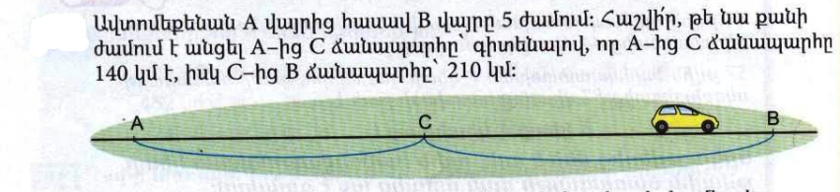210+140=350, 350:5=70, 140:70=2, 210:70=3,
5. Ավտոմեքենան գյուղից քաղաք ճանապարհն անցավ 6 ժամում 50կմ/ժ արագությամբ։ Որքա՞ն ժամանակում նա կանցներ այդ ճանապարհը, եթե շարժվեր 10կմ/ժ-ով մեծ արագությամբ։ 6x50=300, 50+10=60, 300:60=5
6. Ավտոբուսը առաջին օրը անցավ 235 կմ, երկրորդ օրը՝ 130 կմ, իսկ երրորդ օրը՝ շարժվելով 5 ժամ, նա անցավ առաջին և երկրորդ օրերում անցածից 20 կմ-ով ավելի:Ի՞նչ արագությամբ էր շարժվում ավտոբուսը երրորդ օրը: 235+130=365, 365+20=385, 385:5=77
7․ Ո՞ր թվանշաններով կարող է վերջանալ 4-ի պատիկ թիվը։ 0, 2, 4, 8
Տնային առաջադրանքներ
1. Հայկենց տնից մինչև դպրոց 450մ է։ Հայկն այդ օրը դպրոց է գնացել 50մ/ր արագությամբ, իսկ վերադարձել է 30մ/ր արագությամբ։ նա որքա՞ն ժամանակ է ծախսել դպրոց գնալու և վերադառնալու համար։ 450:50=9, 450:30=15, 15+9=24
2. A և B վայրերից իրար ընդառաջ դուրս եկան երկու հեծյալ։ հանդիպման պահին A վայրից մեկնողն անցել է 25կմ ճանապարհ։ Այդ պահին որքա՞ն էր մյուս հեծյալի հեռավորությունը A վայրից։ 2x25=50
3. Հաշվի՛ր 48-ի բաժանարարների քանակը։ 10` 1, 2, 3, 4, 6, 8, 12, 16, 24, 48
4. Գնացքը երկու կայարանների միջև հեռավորությունը անցավ երեք օրում: Առաջին օրը նա անցավ 192 կմ, երկրորդ օրը՝ 84 կմ, իսկ երրորդ օրը նա անցավ առաջին և երկրորդ օրերում անցածից 2 անգամ ավելի: Ի՞նչ արագությամբ էր շարժվում գնացքը, եթե այն երեք օրերում ընդհանուր առմամբ շարժման մեջ էր 6 ժամ: 12- 4= 8, 12+8= 20ժ, 1800։20= 90կմ/ժ, 90x12= 1080կմ
5․ Կա՞ արդյոք 8-ի պատիկ թիվ, որի գրությունը վերջանա 7-ով։ ոչ

